Matematik dersinde çarpma işlemini öğreniyoruz. Problemleri daha iyi çözmeyi öğrenmek için pazara gittik. Satılan ürünlerin fiyatını öğrendik. Çeşitli miktarlarda aldığımızda ne kadar ödeyeceğimizi hesapladık.
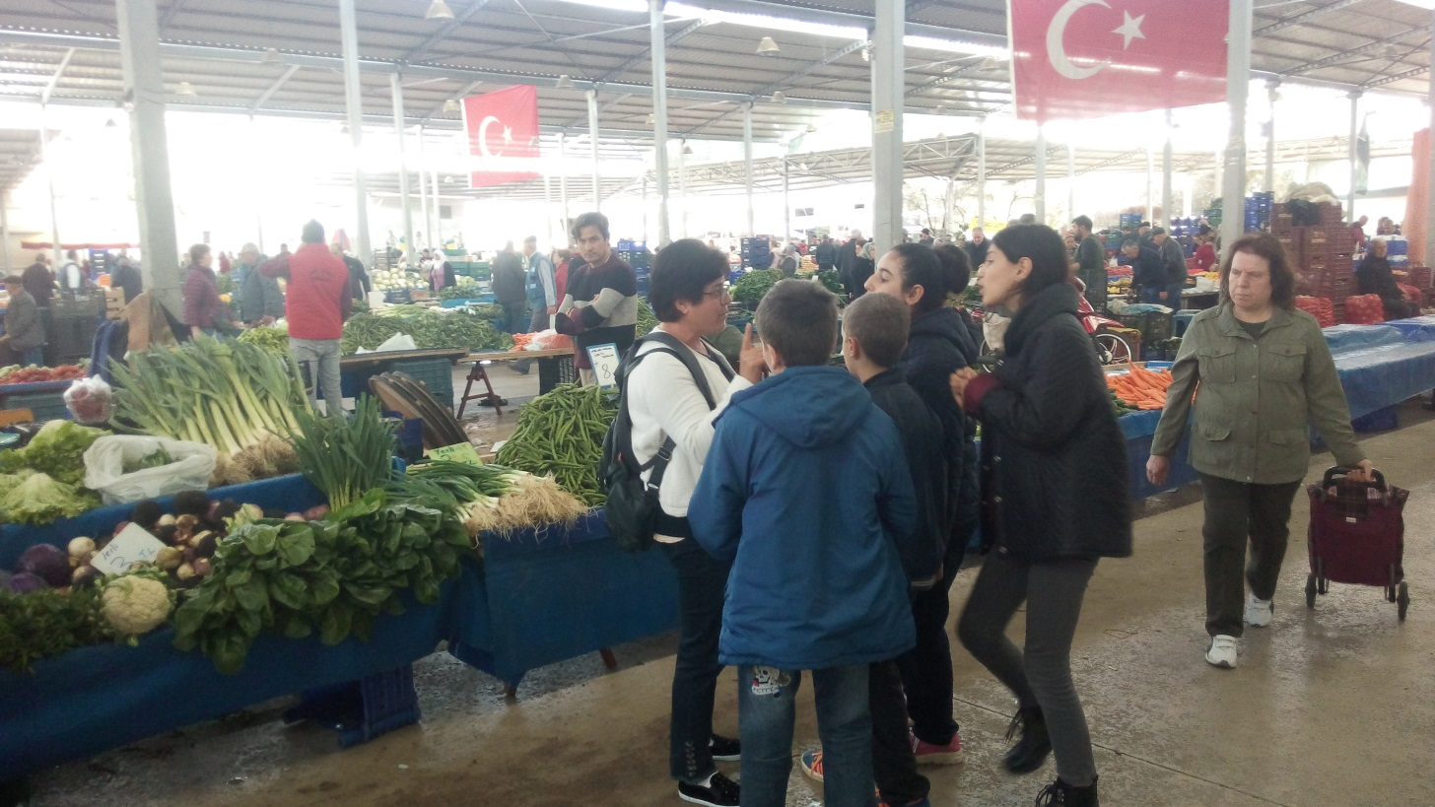
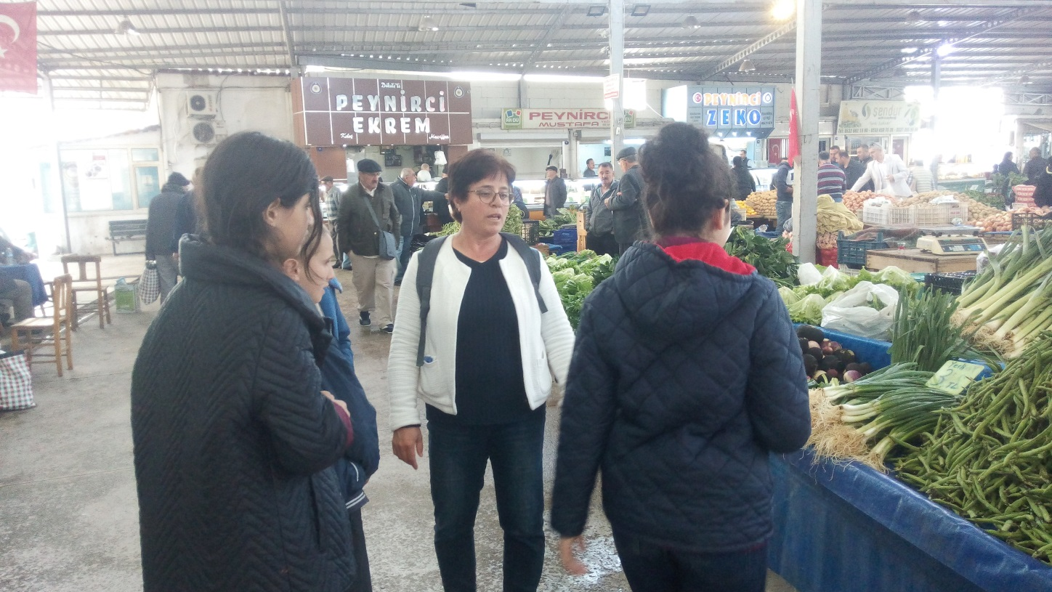
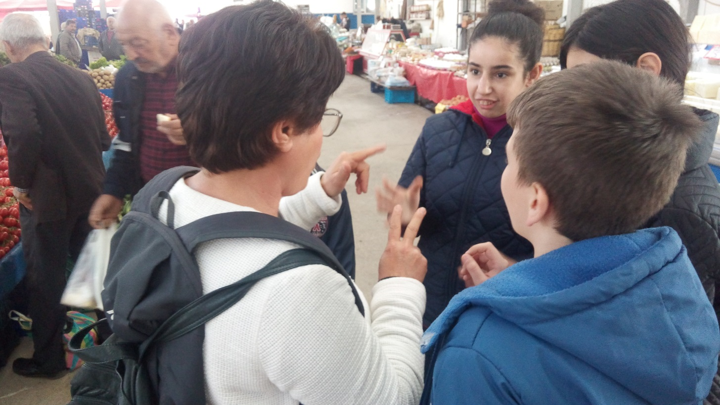
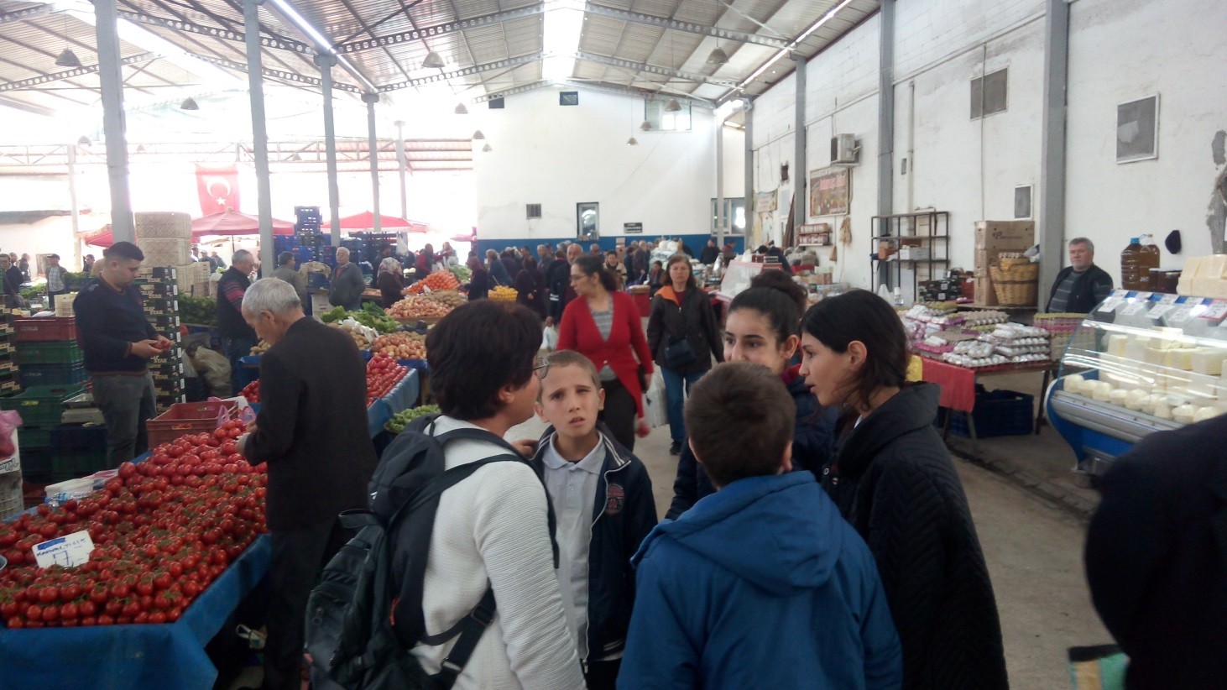
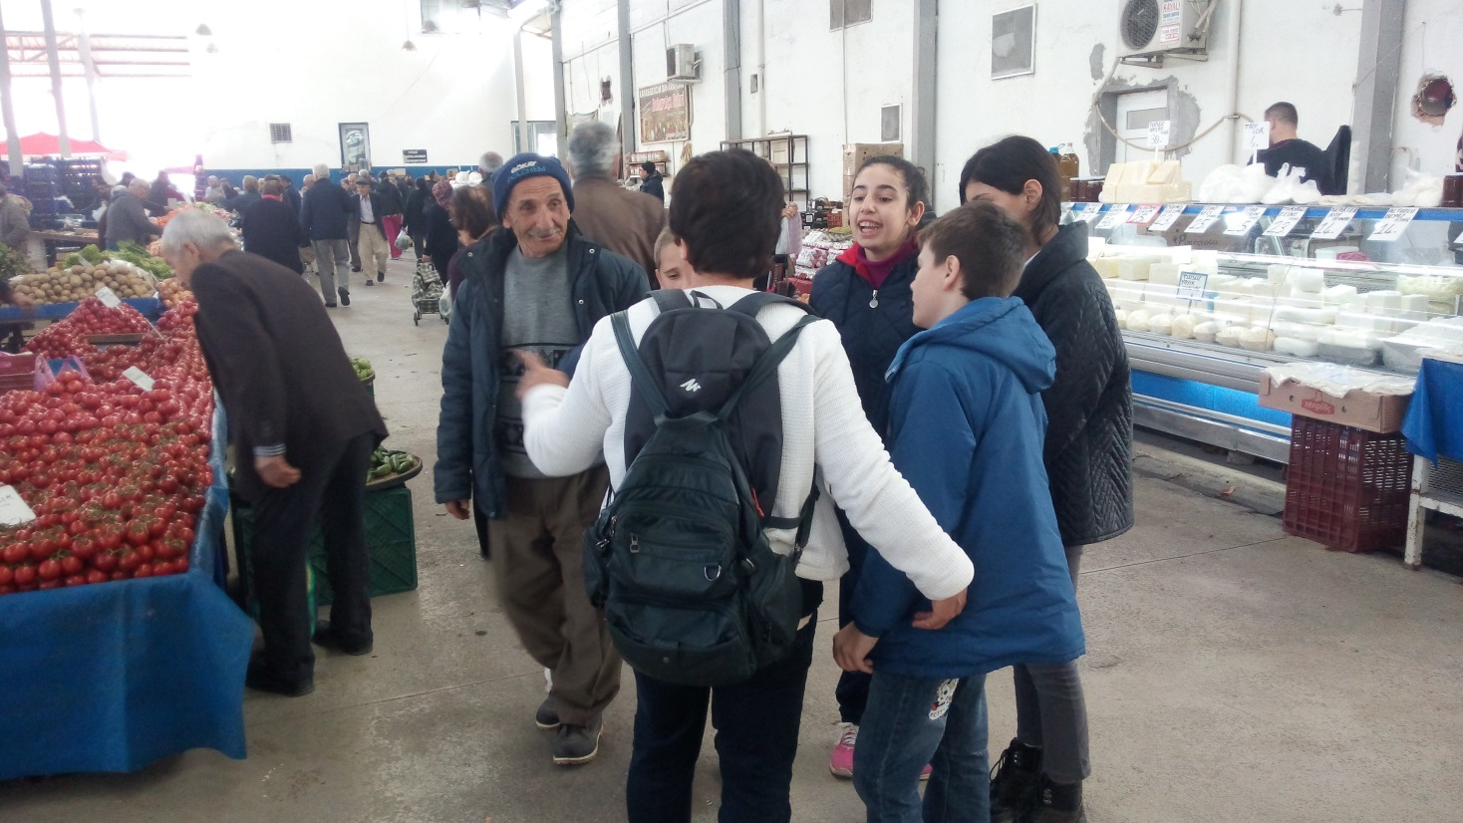

Sonra da ertesi gün hazırlayacağımız sandviçin malzemelerini almak için alışveriş yaptık. Çok güzel bir gündü.

